Код бланку
Бланк відповідей на завдання теоретичного туру
І міської Малої олімпіади з інформатики
Прізвище, ім’я, по-батькові учасника _____________________________________
______________________________________________________________________
Номер навчального закладу_________________________________________

Код бланку

- Відгадай ребуси (максимальний бал 2).

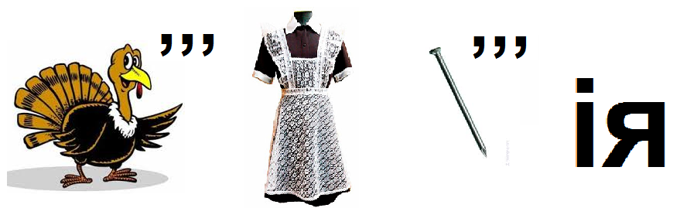
Відповідь: ____________________

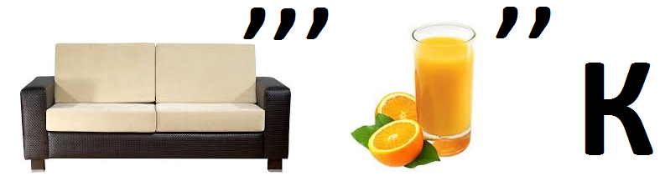
Відповідь: ______________________


Кількість набраних балів ____________
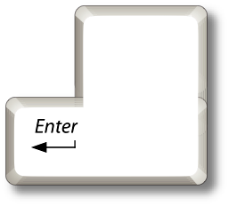

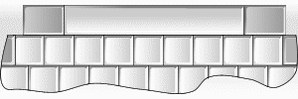

- Скласти назви клавіш з їх призначенням. (максимальний бал 2)
Клавіша введення однієї великої букви
Клавіша пропуску
Клавіша вводу
Клавіша переходу на кінець рядка

Кількість набраних балів _____________

- Знайди вихід із лабіринту (максимальний бал 2).
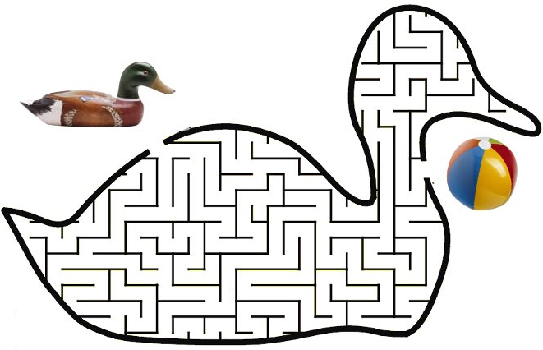

Кількість набраних балів __________

- Знайди у цій таблиці пристрої, які складають комп’ютер. Рухатись можна згори вниз, знизу вгору, справа наліво та зліва направо. (максимальний бал 4)

С | а | У | Е | С | Л | К | ц | А | і | щ
Р | п | Д | М | К | М | С | К | А | Н | Е
Б | і | о | О | М | И | С | к | г | р | Р
К | М | Е | Д | п | Ш | П | Р | И | Н | Т
С | Л | т | В | А | А | С | Д | Ж | О | Е
І | С | д | ж | й | Р | А | Ч | С | М | Р
Відповідь: _____________________________________________________________
Кількість набраних балів _____________
- Вставити слова замість пропусків. (максимальний бал 4)
- На _________________відображається інформація, з якою працює комп'ютер.
- В системному блоці знаходиться __________________________ та _______________, пристрої для введення і збереження інформації.
- Попереду монітора розташована клавіатура, а поруч – _________________________, яка має дві кнопки.

Кількість набраних балів _____________


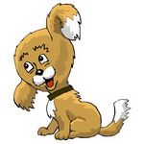
- Алгоритм (максимальний бал 4).
6
6
6
6
Рудий котик побудував квадрат зі стороною 6 см. Граючись із собачкою Бімом від переплутав усі команди. Допоможи друзям поставити їх на місце і відновити алгоритм. Пронумеруй по порядку команди. Початок руху котика позначено крапкою, напрям позначено стрілкою.
Алгоритм руху:
- Зробити 6 кроків.
- Зробити 6 кроків.
- Зробити 6 кроків.
- Зробити 6 кроків.
- Повернути праворуч.
- Повернути праворуч.
- Повернути праворуч.
- Повернути праворуч.

Кількість набраних балів _____________

- Логічна задача (максимальний бал 6)
У прямокутній кімнаті 10 стільців. Як потрібно їх поставити, щоб вздовж кожної стіни стояла однакова кількість стільців?

Відповідь:

Кількість набраних балів ____________

